无论是为了应对2008年全球金融海啸还是应对2020年新冠肺炎疫情全球大流行引致的全球经济下行，世界各国政府往往会推出“货币政策-财政政策”组合拳来刺激经济。
其中，宽松的货币政策会增加货币供给从而助力经济运行，积极的财政政策则通过扩大内需来促进经济增长，当然财政扩张的同时也会伴随着信贷的扩张以及银行贷款向特定经济部门流动，这不禁引人深思：如何区分货币刺激对信贷跨部门配置和银行系统的影响以及财政扩张对信贷跨部门配置和银行系统的影响呢？两者是彼此互补的还是彼此替代的呢？如果货币刺激与财政扩张之间存在交互作用，那这一交互作用又是如何影响经济的呢？
该研究以中国2008年11月份开始实施的经济刺激计划为背景，考察了以基础设施建设大规模投资为代表的积极财政政策对宽松货币政策在实体经济中的执行和传导效率的影响，刻画了货币政策与财政政策之间的交互作用对信贷资金配置结构和货币政策传导效率的影响。
01制度背景
01 2009年前的货币与财政政策实践
在1994年以前，货币政策受到财政的影响较大，财政赤字往往首先由中央银行去填补。直到1993年12月25日，国务院发布了《关于金融体制改革的决定》，提出我国金融体制改革的目标是建立在国务院领导下独立执行货币政策的中央银行宏观调控体系以及建立政策性金融与商业性金融分离，以国有商业银行为主体、多种金融机构并存的金融组织体系。
1995颁布的《中国人民银行法》则进一步明确禁止央行向地方政府、非银行企业或个人贷款，央行也不得购买财政部发行的政府债券或为地方政府进行债务融资。由此可见在2009年之前，地方政府很难利用银行贷款来为基础设施投资进行融资。此外，我国央行执行的是数量型货币政策，即以M2为目标而非利率。
02 2009年中国的“四万亿”经济刺激计划
为应对2008年全球金融海啸，我国实施了一揽子经济刺激计划，这既包括央行实行宽松货币政策向经济投放的数万亿广义货币（见图1）又包括国务院推出的大规模财政刺激计划以引导各方财政和社会资金流向基础设施投资领域（见图2）。
具体地，央行实施了超常规的扩张性货币政策，仅2009年一季度就增加了4.2 万亿元的M2，2009年一季度至三季度共增加了11.5万亿元；该计划针对七个关键投资领域，其中用于基础设施投资的资金金额高达1.87万亿元，占比46.8%。
中国政府应对2008年金融危机的经济政策实践为研究“货币政策-财政政策”的交互作用影响提供了宝贵的实验场景，也是该研究开展实证研究的重要制度背景。

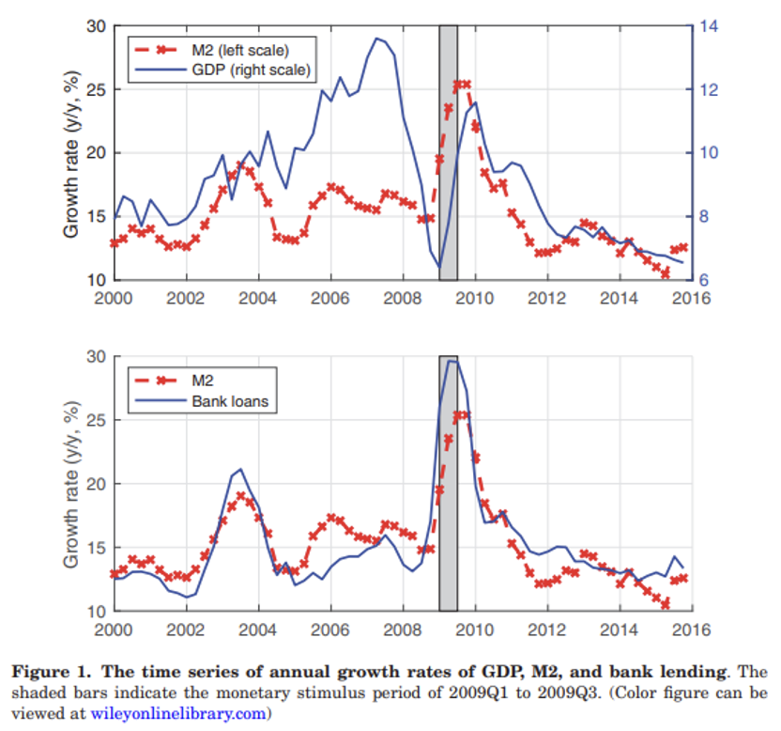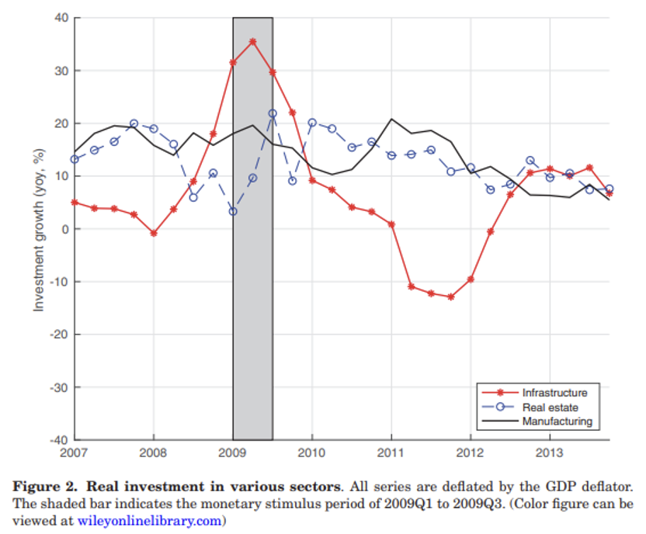

03基础设施投资的资金来源
中央政府承诺为“4万亿”经济刺激计划提供29.5%的资金（即11800亿元），剩余部分由地方政府预算、公司债券、私人基金和银行贷款提供。除了中央政府直接融资外，地方政府还成立了地方政府融资平台为基础设施建设进行融资。
02数据与描述统计
01数据
（1）贷款数据
该研究的贷款数据涵盖了2007年1月至2013年6月年度信贷额度超过5000万元的新发银行贷款，且该数据由中国17家银行向16万多家公司发放的700多万份个人贷款合同构成，覆盖全国31个省市和90多个行业。
（2）企业数据
企业的资本支出季度数据来自CSMAR数据库，且该数据覆盖在上交所和深交所上市的所有公司。此外，作者将样本公司分为国有企业和非国有企业两种。
为了获得企业注册类型的信息，作者将所用数据与1998-2013年中国工业普查（CIC）数据合并，但是CIC数据并不覆盖工业部门以外的企业，因此作者使用2008年全国经济普查（NEC）的数据和国家企业信用信息公示系统（NECIPS）提供的信息进行补充以获取非工业部门的企业的注册信息。
02描述统计
图3上图显示了新发放贷款占GDP的比例，在2007-2008年该比例的平均水平为5.65%，在2009年货币刺激期间（2009年一到三季度）该比例急剧上升至2009年二季度的17.24%，之后开始回落。

图3下图显示了相较于2007年一季度至2008年四季度的平均水平，新发放贷款与GDP之比的净增加。在2009年一季度至2010年四季度期间，新发放贷款净增加额4.97万亿元，与“4万亿”投资金额基本一致。新发放的基础设施建设贷款的季度净增加在货币刺激期间也遵循了类似的模式。
相较于2007年一季度至2008年四季度的平均水平，在2009年一季度至2010年四季度期间分配给基础设施建设的贷款净增加额为2.28万亿元，占银行新发放贷款净增加额的45.9%，这与基础设施投资在“4万亿”投资计划中的份额一致。
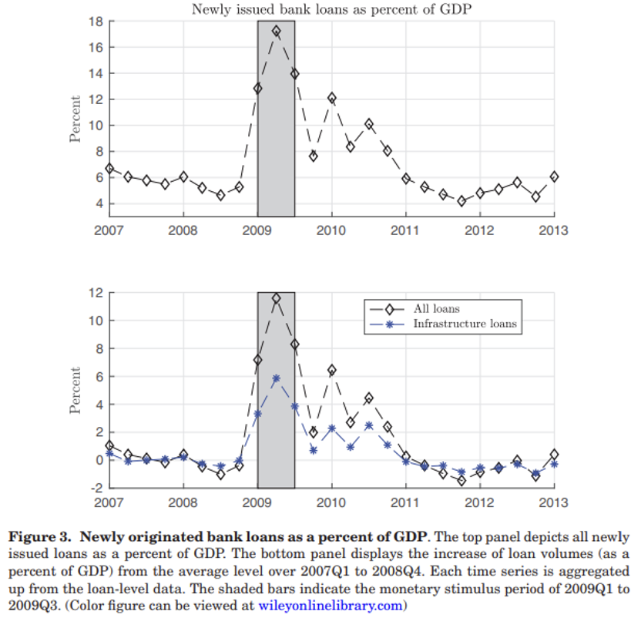

图4显示了2007-2008年新发放给所有企业和国有企业的银行贷款净增加（占GDP的百分比）。基础设施建设贷款占新增贷款净增加额的50%左右，且国有企业贷款增幅最大的是基建部门，这反映出政府在2009年经济刺激期间鼓励商业银行为该部门的投资项目融资。

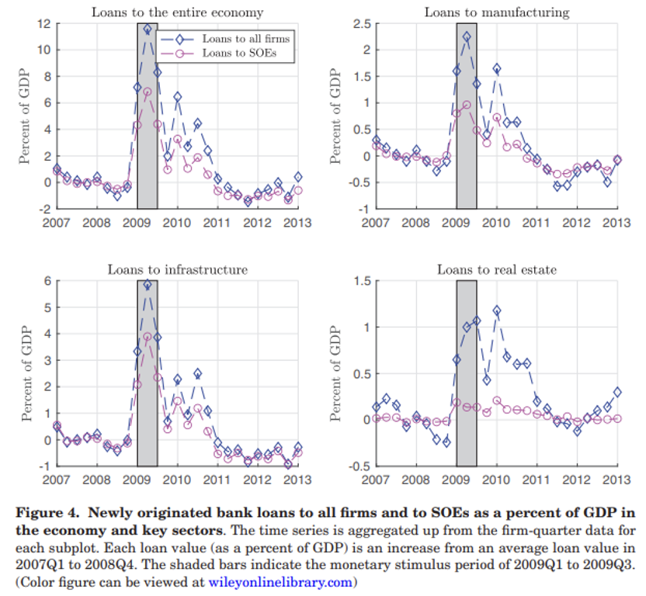

表1则提供了该研究公司季度贷款样本的汇总统计数据，这包括各部门的贷款规模、资产、杠杆率、不良贷款占总贷款的比率等。

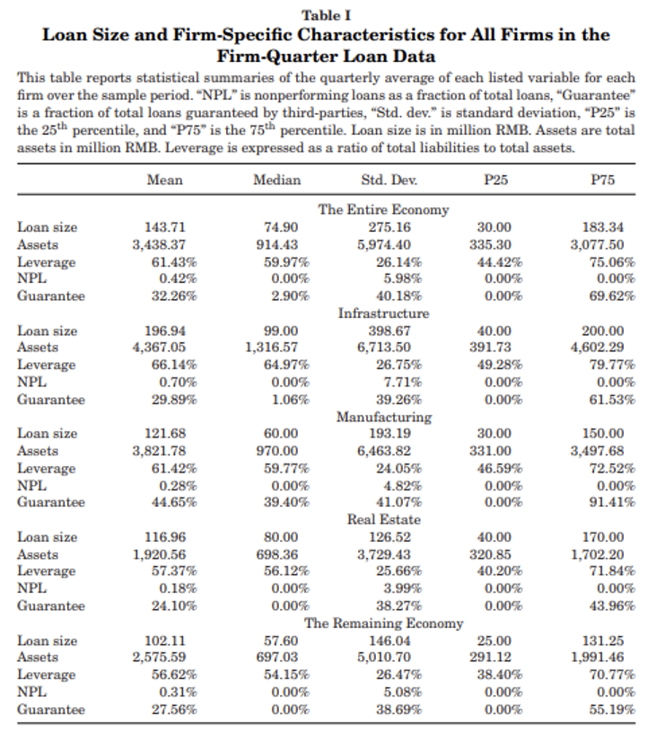

03两阶段动态实证框架
考察基础设施投资活动对货币政策实施效果的影响时，一个实证上的挑战是剥离宽松货币政策本身对基础设施投资活动的影响。
为此，该研究相应地开发和引入了一个两阶段模型，包括第一阶段中借助动态宏观经济模型识别出不受宽松货币政策冲击影响的基础设施投资活动，和第二阶段中基于微观信贷数据、运用动态面板模型分析宽松货币政策本身对信贷配置决策的影响，以及货币政策与基建投资对银行信贷的交互作用。具体地：
01第一阶段：宏观经济模型
VAR模型包括货币政策方程、基础设施投资方程，以及关于政策和宏观经济条件之间反馈的另外两个方程。在该模型中，宏观经济变量被拆解为货币成分和非货币成分以识别出基础设施投资活动中不受货币政策影响的部分。作者首先使用了Chen，Ren and Zha（2018）的区制转换货币政策方程以获得外生的货币政策冲击：

其中， 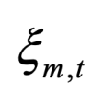是服从标准正态分布的序列独立的随机冲击，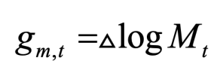 是用Mt表示的M2季度增长， 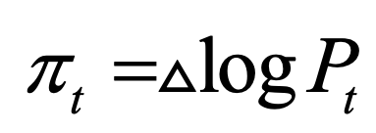是用CPI衡量的季度通胀， 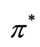是政府设定的平均通胀率， 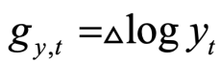是用表示的实际GDP季度增长， 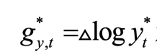是政府设定的GDP季度增长目标。时变系数遵循以下形式：

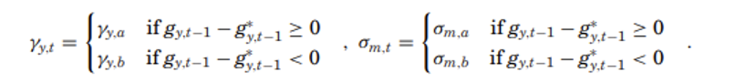

在此之后，为了推导出由货币政策变化以外的总体冲击驱动的基础设施投资的季度增长，作者估计了以下无约束的联立方程组：



02第二阶段：动态面板模型
作者首先提出了基于公司季度贷款数据的季度面板回归，如下所示：

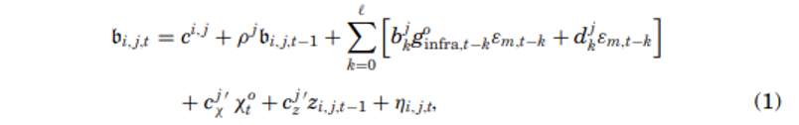

其中：
；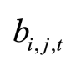表示在时间t，j类企业中单个企业i的借款，由t期新发放银行贷款除以企业i在上一期的名义总资产得到；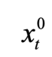表示由非货币加总因子驱动的加总控制变量的向量；L表示滞后长度；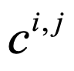捕捉了企业固定效应；向量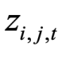控制企业特定特征，比如企业规模、杠杆率等；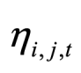表示随机残差项。
在此之后，作者讨论了内生性问题，而这两阶段动态实证框架便是要创造性地克服这一问题。
04
货币刺激对信贷分配的影响
01分解货币刺激的总体效果
在完成上述方法论的探讨后，作者便提供货币刺激对信贷分配的动态影响的实证证据。货币政策对信贷分配的总效应可以被分解为两个方面：一是财政-货币互动效应；二是纯货币效应。
由表4可知，对于经济中的普通企业而言，M2平均外生增加1%会促使企业的银行贷款占其总资产的份额上升1.188个百分点。对财政-货币互动效应和纯货币效应的分解表明，如果没有财政扩张，外生的M2每增加1%将导致普通企业的银行贷款增加1.337个百分点。1.337和1.188个百分点之间的差异反映了财政扩张对货币向银行信贷传导的抑制作用。
那么货币刺激如何影响信贷在国有和非国有企业间的分配呢？由表4的列2和列3可知，货币刺激对国有企业信贷的总效应是高于对非国有企业的（1.635 > 1.051）。
此外，财政-货币之间的交互作用对国有企业信贷的总效应为4.774个百分点，而对非国有企业则为-4.070个百分点，这表明财政-货币交互效应抑制了货币刺激对非国有企业信贷的传导。图6则捕捉了表4的这些发现。

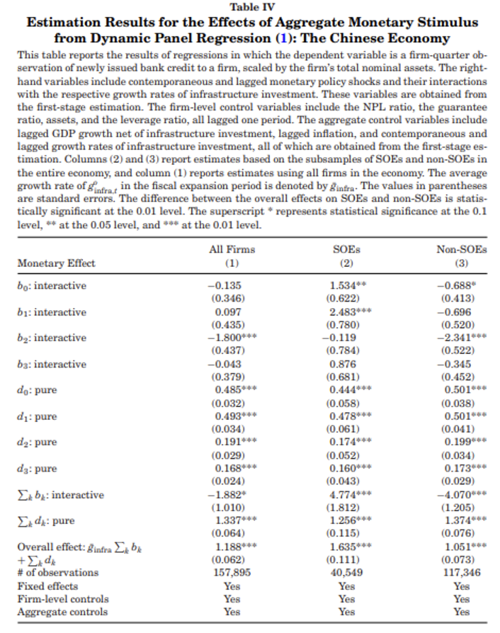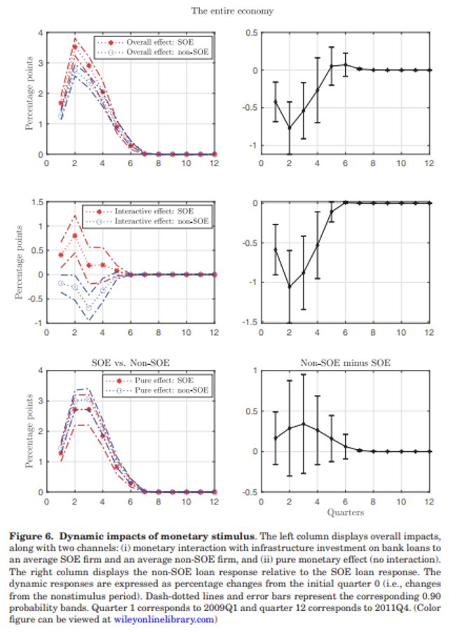

02财政-货币交互效应
为了了解财政-货币交互效应是如何起作用的，有必要理解通过基础设施投资进行的财政扩张是如何加强2009年货币刺激对国有企业银行信贷的影响（挤出效应）同时抑制对非国有企业贷款的货币影响（挤出效应）的。在中央政府的鼓励下，基础设施企业积极参与基础设施相关项目，享受有明确或隐含的政府担保的优惠信贷准入。为了证明挤出效应和挤入效应，作者提供了证据。
表5的第1列和第2列便报告了基建部门国有企业和非国有企业的估计结果。估计出的对国有企业信贷的交互影响在影响和滞后两个方面都是正的，显著性水平为0.01（第1列），且这些影响几乎是对整个经济中国有经济效应的两倍，这表明通过基础设施投资进行的财政扩张对货币政策向基建部门的国有企业贷款的影响要比对经济的其他部门大得多。
基建部门非国有企业的银行信贷的累积交互效应在统计上是不显著的（第2列），尽管这些效应在影响上是显著为正的而且是滞后的。因此，通过基础设施投资进行的财政扩张加强了对国有企业贷款的货币传导，同时不会削弱对基建部门非国有企业贷款的货币传导，此即挤入效应的证据。
表5的第4列至第6列则表明对于制造业和房地产业，财政-货币交互效应显著挤出了银行对非国有企业的信贷，此即挤出效应的证据。
图7则捕捉了表5的这些发现。

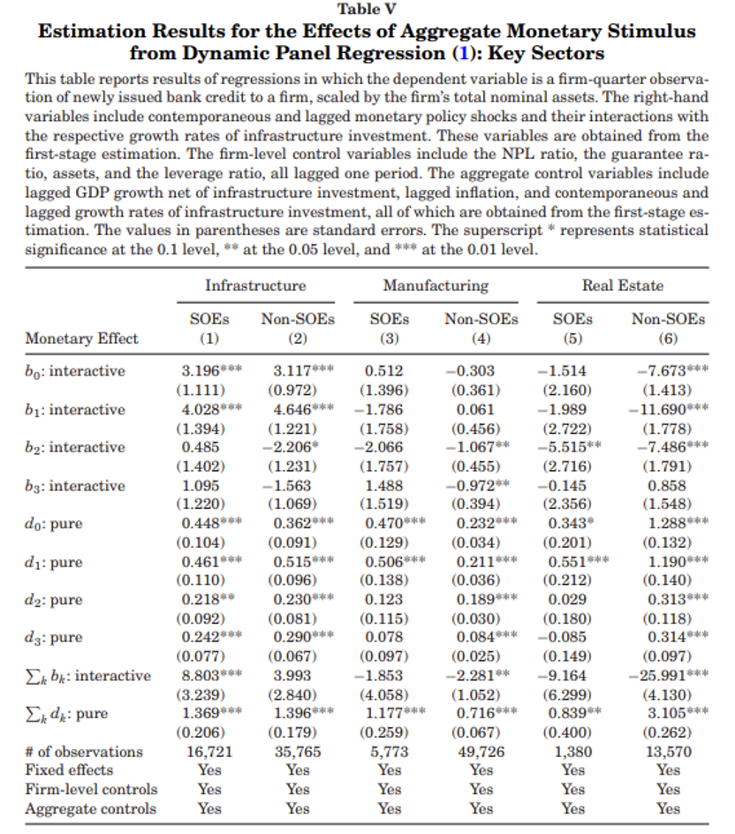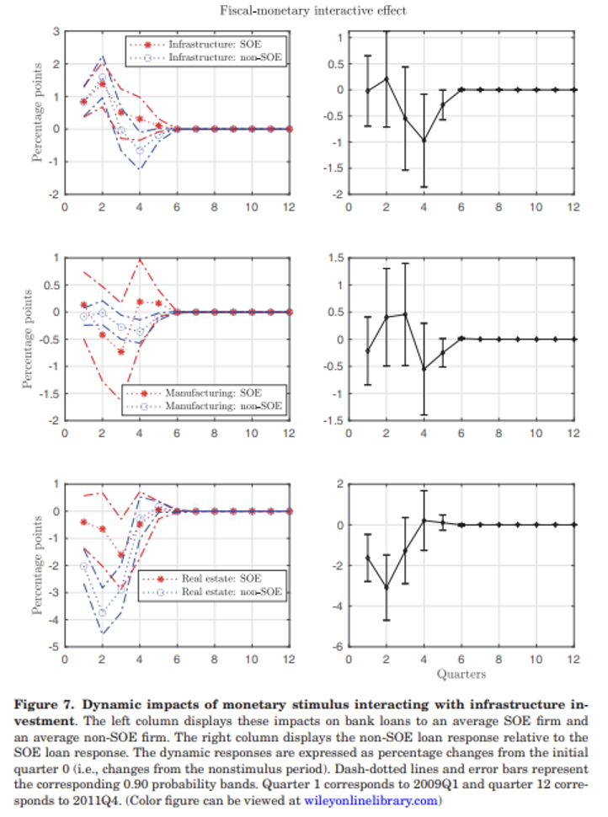

03纯货币效应
由表5可知，在剥离财政扩张后，货币政策对基建部门里的国有企业信贷和非国有企业信贷的效应没有较大区别（1.369和1.396），但是在房地产业中货币政策对非国有企业信贷的效应显著大于对国有企业信贷的效应（3.105和0.839），在制造业中货币政策对国有企业信贷的效应则大于对非国有企业信贷的效应（1.177和0.716）。
图8则捕捉了表5的这些发现。

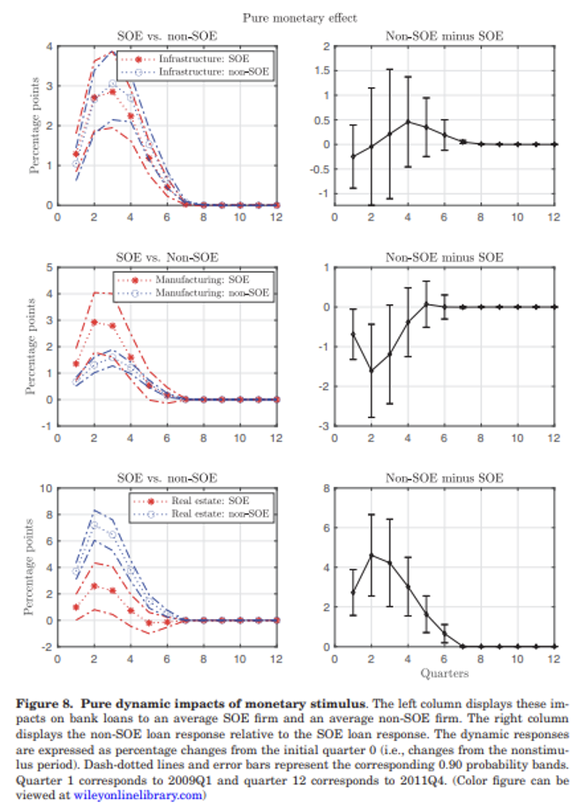

04稳定性检验
接下来作者使用由货币政策驱动的企业特定信贷供给冲击来代替原有的货币政策冲击，得出的结果是稳健的，这表明财政-货币交互效应是货币刺激对国有企业和非国有企业之间的信贷配置施加影响的关键。
05结论与启示

本研究以中国贷款层面的数据为证据，探讨了通过基础设施投资进行的财政扩张如何影响货币刺激对信贷分配的动态影响，得到了以下关键发现：
第一，基础设施投资的增加显著削弱了货币政策向非国有企业贷款的传导，同时强化了货币对国有企业信贷的影响。财政-货币互动渠道是理解国有企业在刺激期享受优惠信贷的关键。通过基础设施投资进行的财政扩张放大了对基础设施部门国有企业信贷的积极货币影响，但没有削弱对该部门非国有企业信贷影响。
第二，基础设施投资热潮挤占了2009年货币刺激计划原本会产生的银行贷款，对非国有企业在整个经济中的投资产生了不利影响，由此产生的资本错配是财政扩张对货币传导的意外后果。
货币政策和财政政策往往以组合拳形式制定和实施，政策间也存在内生作用，因而识别影响货币政策传导的财政政策因素成为宏观金融文献和政策制定者关注的重要问题。
该研究通过测度基建投资信贷，精准分解一揽子经济刺激计划中包含的财政和货币政策，理解货币政策在国有和非国有企业间、不同产业间非对称传导的逻辑。在近年来各国政府愈加重视基建投资提振经济作用的背景下，该研究立足中国的政策效应，为研究政策间相互作用提供一般性分析框架，具有较强的外部效度，对后续评估政策组合效应的文章提供重要参考。
作为全球第二大经济体、最大贸易国和主要外资流入国，中国不断向世界经济输送增长动能，该项研究对中国问题提出深刻思考，其结论也有助于理解发达经济体和其他新兴市场国家经济刺激政策的效应。

